**教学云访问使用手册**

# 运行环境需求

* 1. **教学云仅对校内IP开放！**
  2. **校外IP需要使用学校SSLVPN客户端连接进校方可使用！参见《1--Pulse Secure客户端安装使用说明》**

# 接入服务器证书安装

双击证书文件：https://docimg2.docs.qq.com/image/clVCOFrAqwVAQEw1pBLa9Q?w=256&h=60；

在弹出的证书对话框，点击“安装证书”按钮；

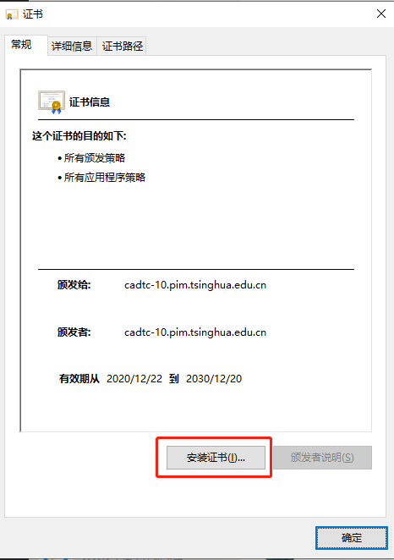

在证书导入向导界面，点击“下一步”； 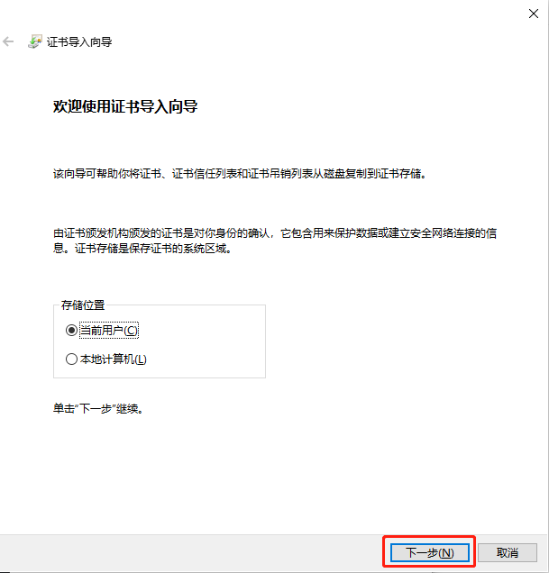

选择“将所有证书都放入下列存储”，点击“浏览”；

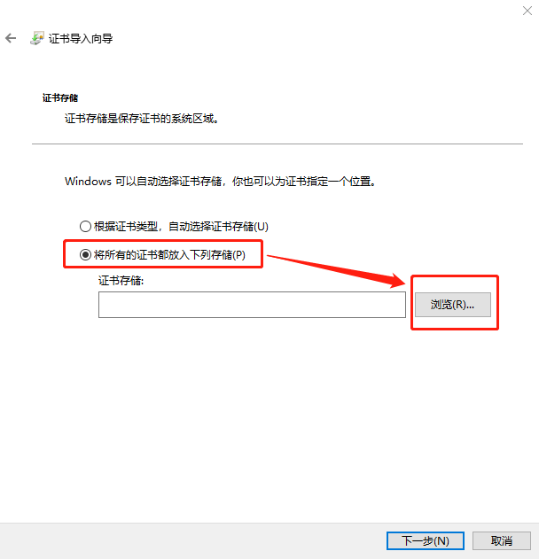

选择“受信任的根证书颁发机构”，点击“确定”；

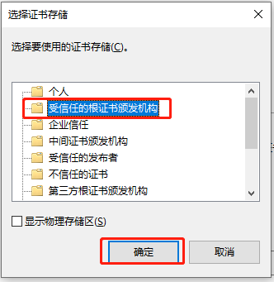

点击“下一步”；

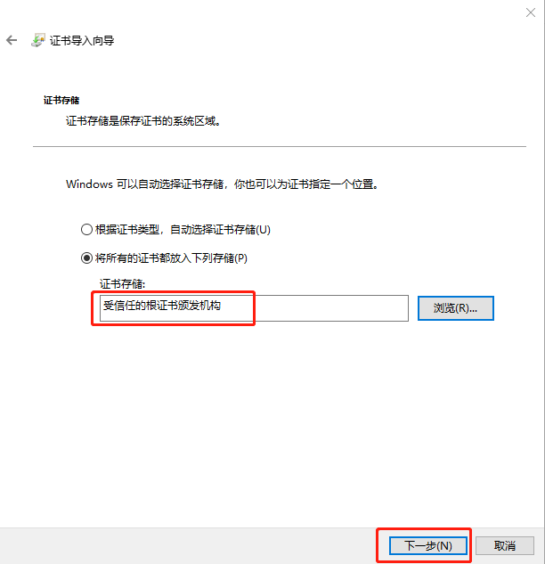

点击“完成”，完成证书导入向导设置；

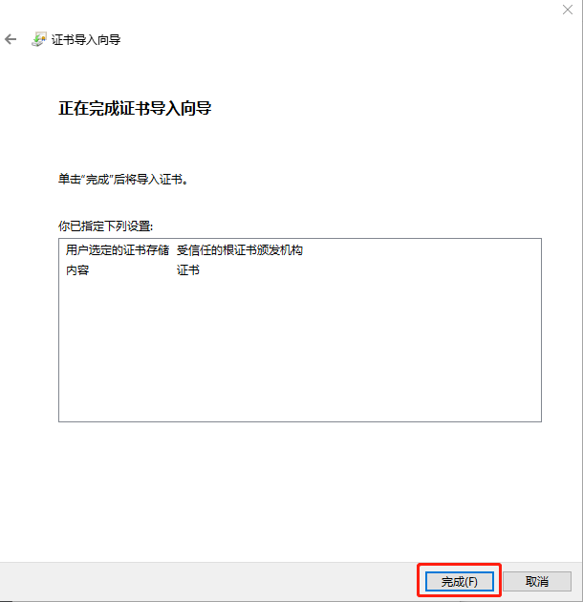

点击“确定”，导入成功；

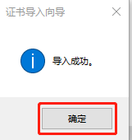

点击“确定”，结束证书安装；

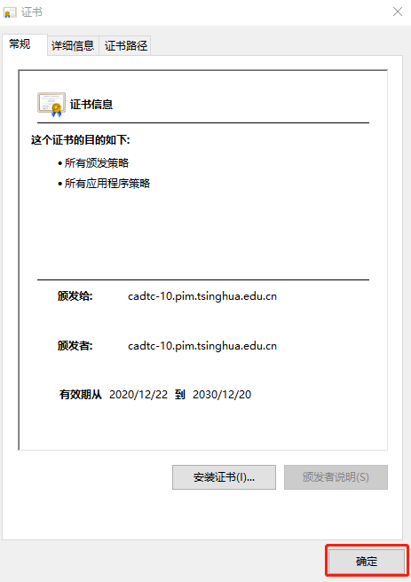

# 打开教学云接入服务器

## 服务器地址

[**https://cadtc-10.pim.tsinghua.edu.cn/**](https://cadtc-10.pim.tsinghua.edu.cn/)

## 用户名和密码

用户名是学号或工作证号，默认密码是123；

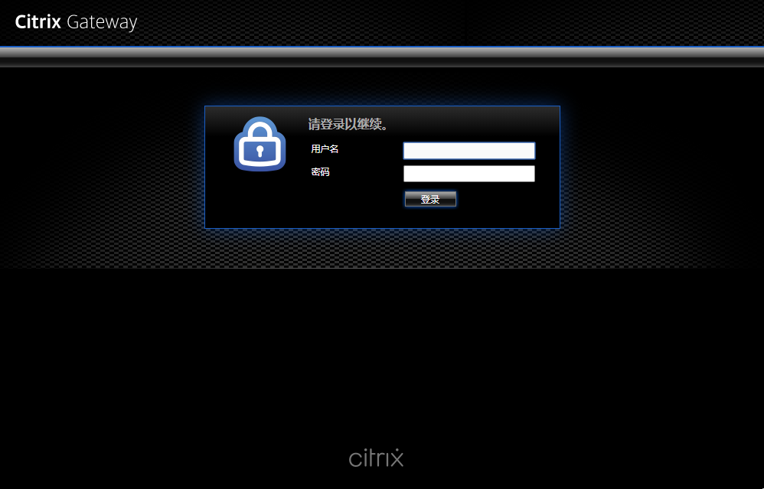

## 首次登录需要修改默密码

如下提示。新密码需要二次确认

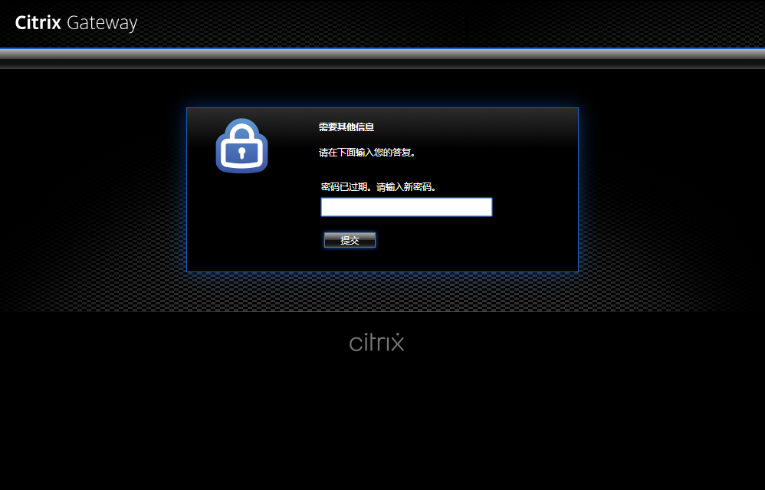

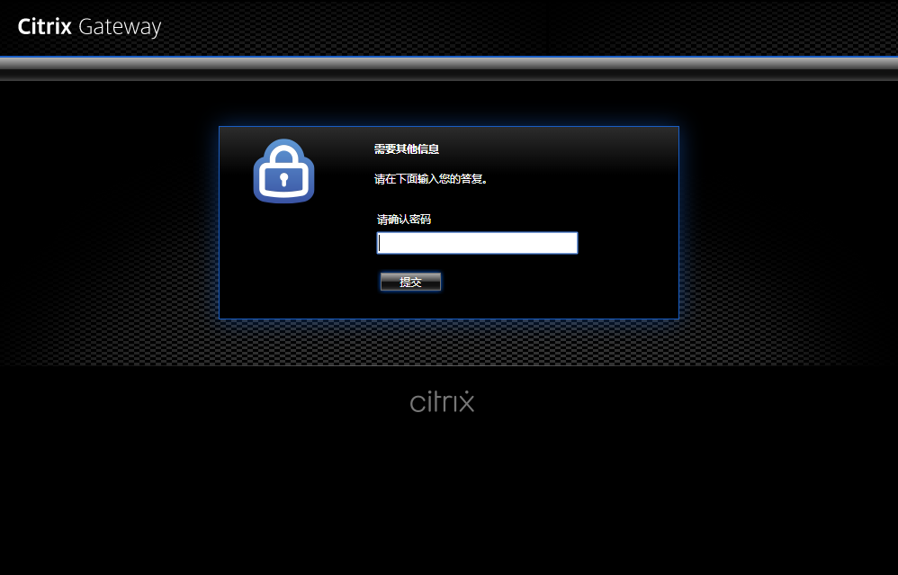

## 检查客户端插件

如果没有安装，选择同意协议并安装；

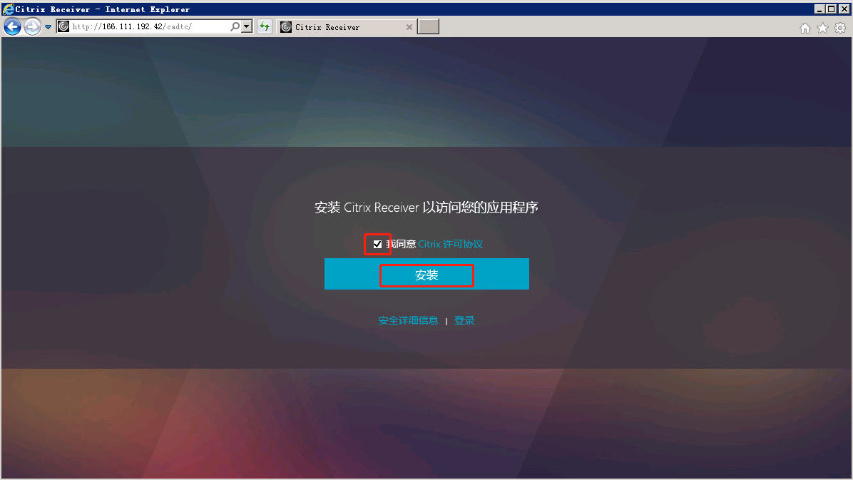

在下载提示栏，选择运行

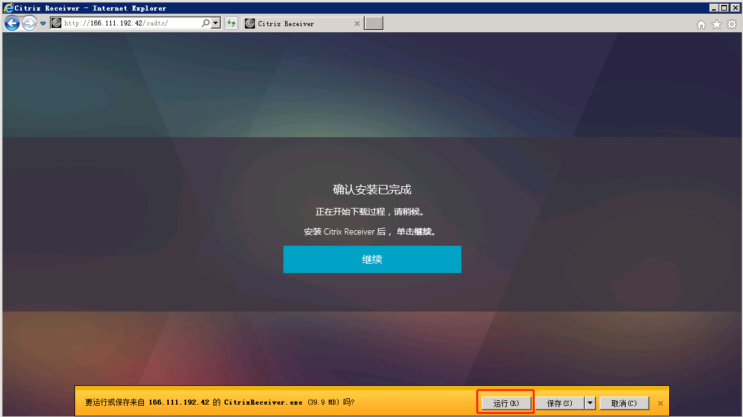

开始软件安装，点击“开始”开始安装

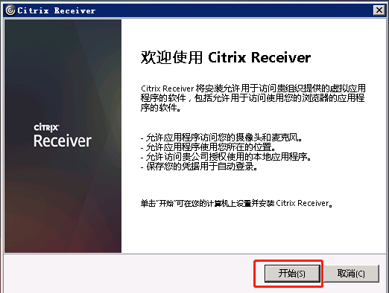

选择“接受许可协议”，点击“安装”，开始安装

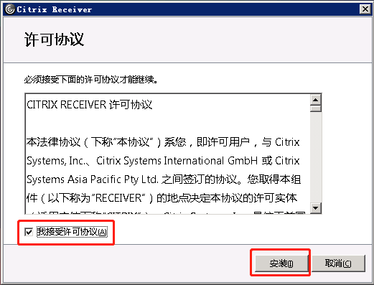

开始软件安装

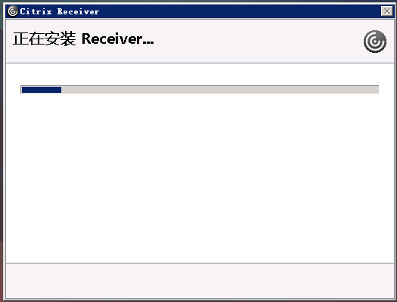

点击“完成”，完成安装；

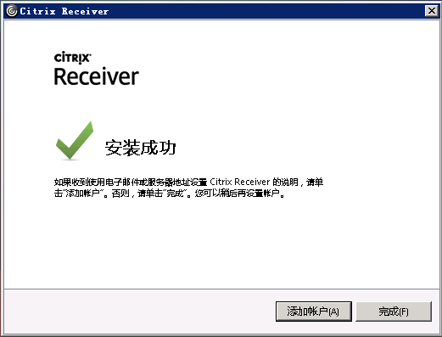

# 用户基本使用规则

1. 账号：学号；
2. 密码：默认密码“123”
3. 用户磁盘类型
   1. 服务器端云共享磁盘：
      1. J盘：共享资源盘（只读）；
      2. K盘：个人用户盘（读写，每个用户提供100G数据存储空间，建议仅做程序运行数据存储）；
   2. 客户机本地磁盘：
      1. 服务器端映射：默认将用户客户端硬盘映射到服务器供用户使用，访问时需要用户确认访问权限；

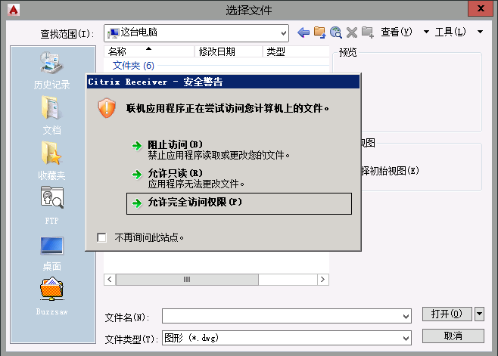

* + 1. 所有映射需要用户确认是否可写（建议仅作为原始数据和计算结果的上传下载）；
    2. 文件操作：
       1. 发布了资源管理器，可以在资源管理器操作文件上传下载
       2. 文件使用建议：
          1. 正在编辑的文件要存放在K盘，不要直接使用本地磁盘，避免由于使用过程中网络断开造成数据丢失；
          2. 定期保存文件，以免由于程序崩溃等原因造成数据丢失；
          3. 在进行磁盘操作时过程中，由于要检索磁盘目录信息，系统会出现卡顿，这是由于网络传输磁盘目录信息引起的延时，需要耐心等待；

# 软件首次使用配置说明

## SolidWorks首次运行软件授权设置

1. 首次运行Solidworks，会弹出无法获得许可信息，如下图所示，这是由于软件默认插件加载项加载了未授权的插件；

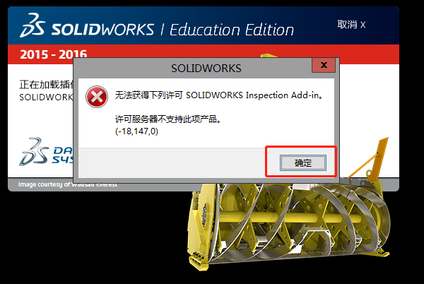 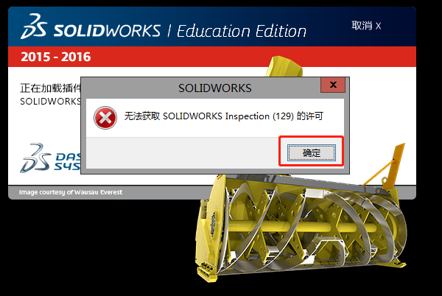

1. 依次点击确定继续；
2. 程序启动后，在快捷工具条中或通过工具-》插件菜单，打开插件设置界面，按照如下图所示进行设置（其他插件可以根据需要进行设置是否启动）；

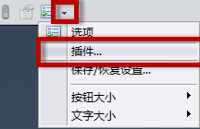 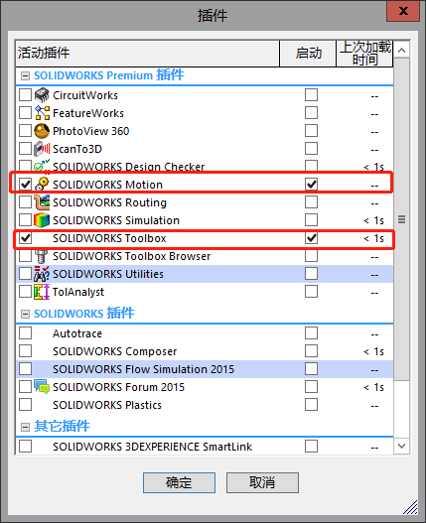

1. 设置完成后，点击确定保存即可。

## Solidworks Toolbox工作目录变更提示

为了满足多用户共享使用需要，系统为每位用户都自动更改了ToolBox运行目录（在用户K盘下），但软件每次打开Solidworks软件时，会弹出如下界面，用户需要确认使用哪个目录，这里用户需要在弹出窗口选择“否”，如下图所示。

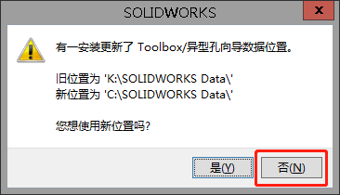

## 3DE 环境变量设置（需要单独进行授权）

点击程序图标，打开程序，首次使用需要设置平台服务器环境，点击“+”按钮进行添加服务器，如下图所示；

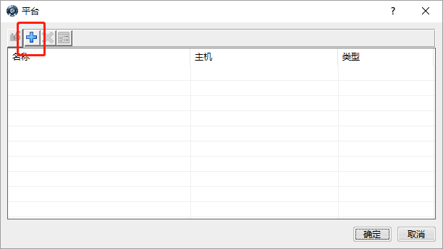

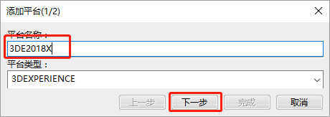弹出添加平台界面，输入平台名称，点击下一步；

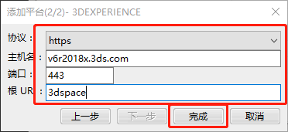按照图示输入服务器信息，点击完成确认设置

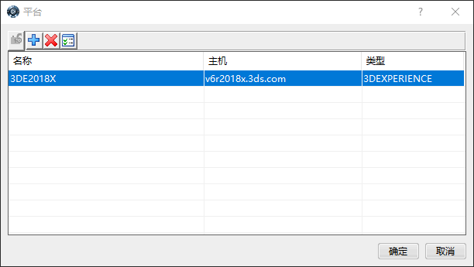点击确定，开始使用；点击取消，结束使用；

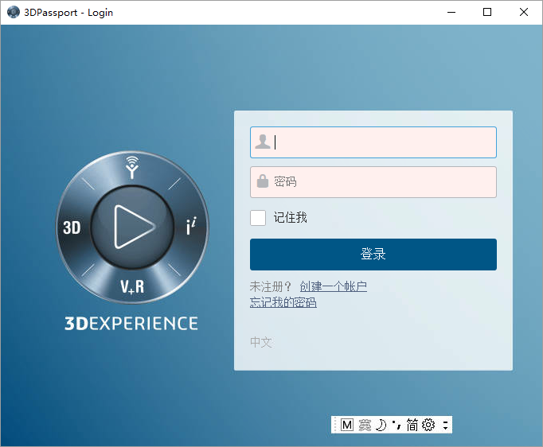3DE登录界面如下图所示，账号密码需要单独申请

# 软件使用注意事项

1. 登陆后可以点击对应软件图标运行软件；
2. 异常退出，软件并不会主动关闭，程序及数据在服务器保持运行状态，下次登录可以恢复操作；
3. 程序使用完毕，及时关闭软件；
4. 异常退出也要及时恢复状态，完成退出操作；
5. 由于并发数有限制，如果不及时退出，会影响其他用户登录使用；
6. 对于超过12小时断开链接的登录，服务器端会强制退出，未保存的数据会丢失！